Міністерство освіти і науки України

ДЗ Луганський національний університет імені Тараса Шевченка

Інститут фізики, математики та інформаційних технологій

Кафедра інформаційних технологій та систем

Звіт з лабораторної роботи №3

Тема: «Система контролю версій Git. Основи роботи»

з дисципліни «Архітектура та проєктування програмного забезпечення»

Виконав студент 2 курсу

спеціальності __ІПЗ__

Фурман Олександр Андрійович

Перевірив

Переяславська С.О., к. пед.н., доцент

Миргород – 2024

**Мета роботи:**

1.Вивчити на практиці поняття і компоненти систем контролю версій (СКВ), порядок і прийоми роботи з ними.

2. Освоїти спеціалізоване ПО і поширені сервіси для роботи з розподіленою СКВ Git.

**1. Додати сторінку «Hello, World»**

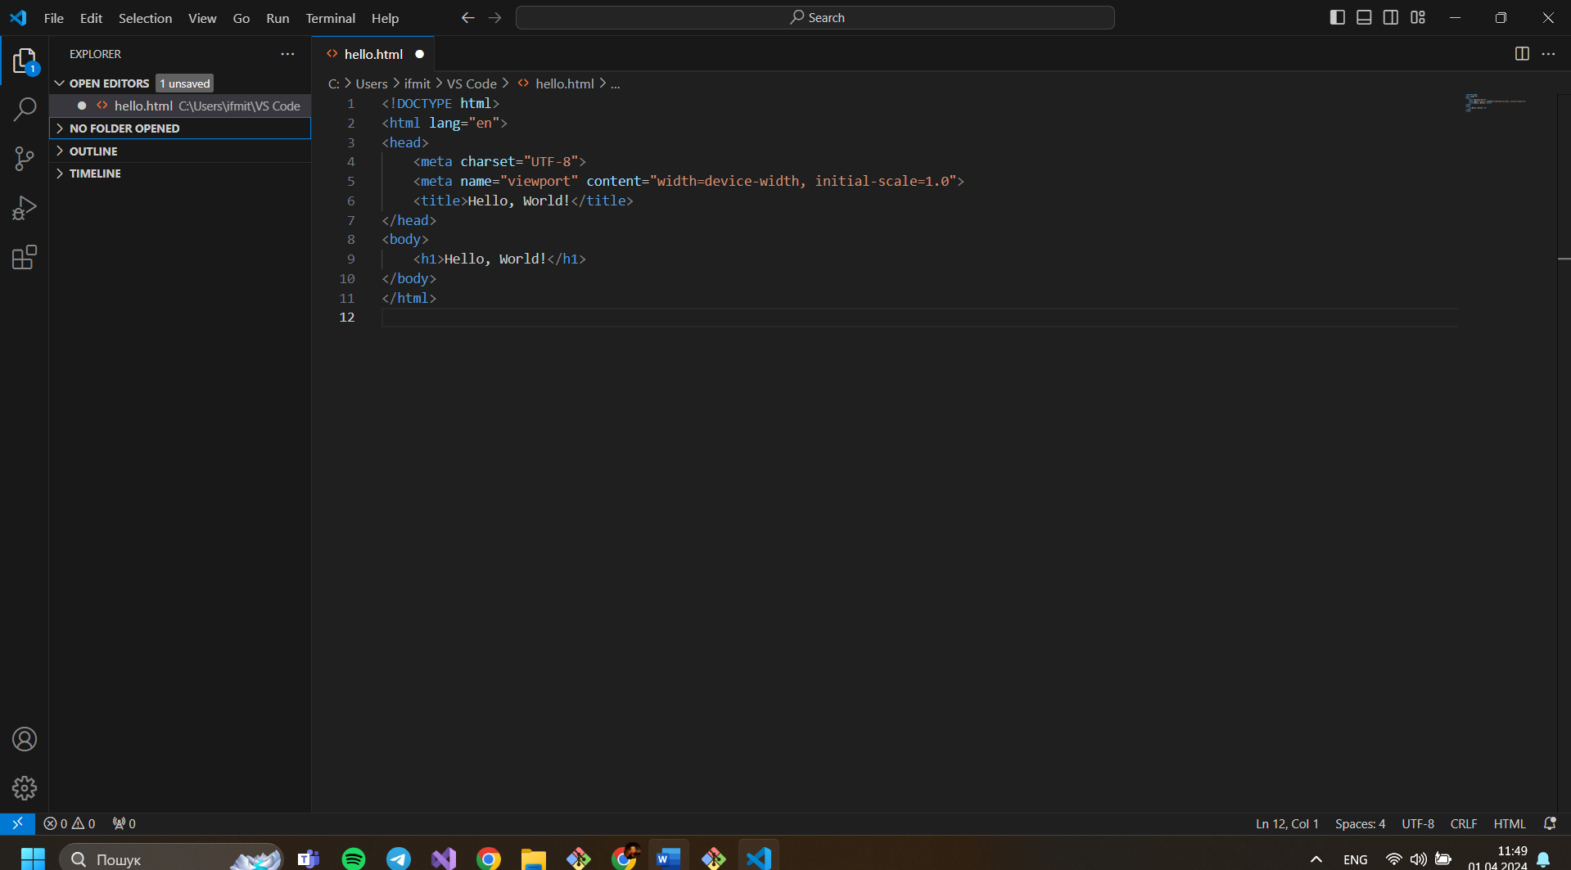

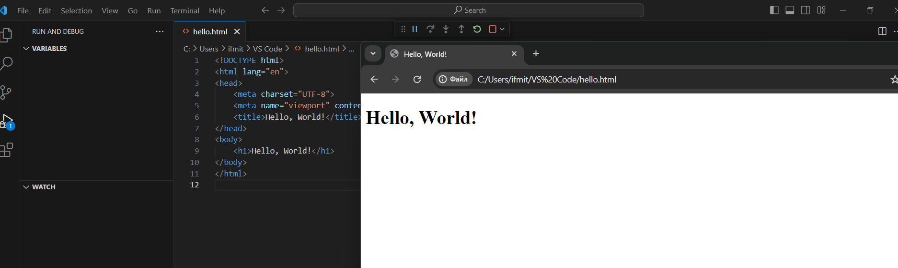

Зайдіть в програму Git Bash

Запуститься консоль Git.

Перейдіть в консолі в створену папку за допомогою команди

сd путь_к_папке

C:\Users\ifmit\VS_Code - путь_к_папке

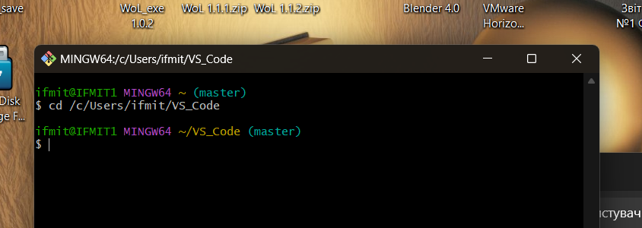

Налаштувати Git, вказавши ім'я та e-mail розробника для підпису commitів.

git config --global user.name "Your Name"

git config --global user.email " your_email@whatever.com "

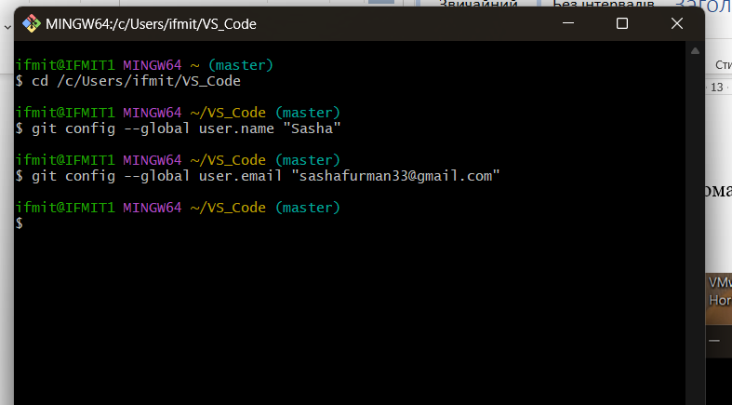

Встановіть параметри установки закінчення рядків

git config --global core.autocrlf true

git config --global core.safecrlf true

Щоб створити git репозиторій з цього каталогу, виконайте команду

ініціалізації.

git init

Отримав наступний результат:

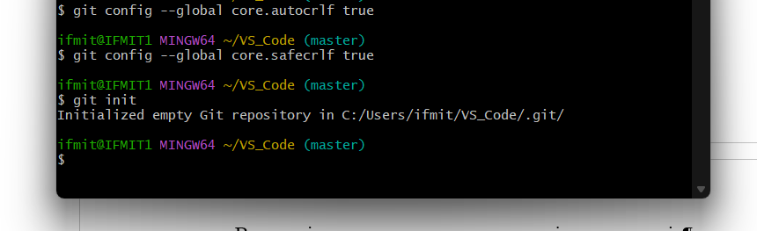

**Додайте сторінку в репозиторій**

Тепер давайте додамо в репозиторій сторінку «Hello, World»

git add hello.html

git commit -m "First Commit"

РЕЗУЛЬТАТ:

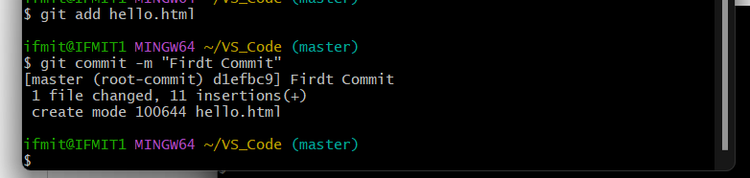

**Перевірте стан сховища**

Використовуйте команду git status, щоб перевірити поточний стан сховища.

ВИКОНАЙТЕ:

git status

РЕЗУЛЬТАТ:

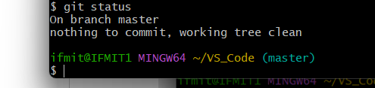

Змініть сторінку «Hello, World»

Додамо деякі HTML-теги до нашого привітання. Змініть вміст файлу

на:

<H1>Hello, World! </ H1>

Відредагував:

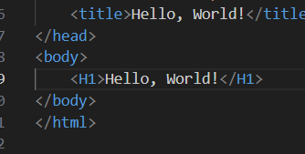

ВИКОНАЙТЕ:

git status

Результат:

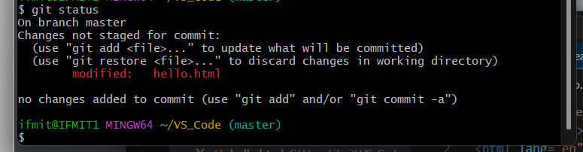

**Додайте зміни**

Тепер дайте проіндексуємо зміни зміни. перевірте стан

ВИКОНАЙТЕ:

git add hello.html

git status

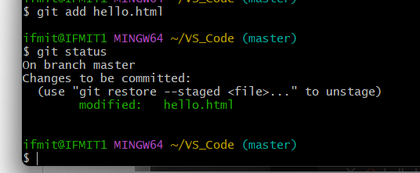

**Індексація і кому**

Окремий крок індексації в git дозволяє вам продовжувати вносити зміни в робочий каталог, а потім, в момент, коли ви захочете взаємодіяти з версійність контролем, git дозволить записати зміни в коммітов, які фіксують те, що ви зробили.

git add hello.html

git commit -m "Changes for hello.html"

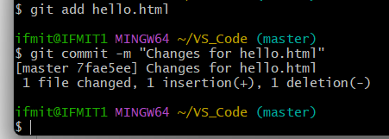

**Самостійне заданіе1.** виконайте влось зміна: додайте заголовки HTML

Тепер додайте заголовки HTML (секцію<Head>) До сторінки «Hello, World»

Щоб перевірити поточний статус репозиторію Git, використовую команду:

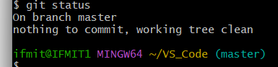

Отримаю список проведених змін за допомогою команди git log:

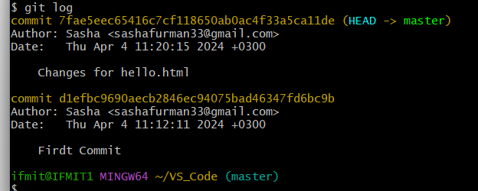

**2. Самостійне завдання 2. Створення віддаленого сховища GitHub**

Перейдіть за адресою на сайт віддаленого сховища <https://github.com>

Створіть свій власний аккаунт, заповнивши параметри вашого профілю. Етапи створення профілю показані на відео до курсу.

Створіть у вашому особистому профілі новий репозиторій hello.

Перейдіть в консоль Git. Ви знаходитесь у вашому локальному сховищі, в папці hello

Додайте віддалений репозиторій.

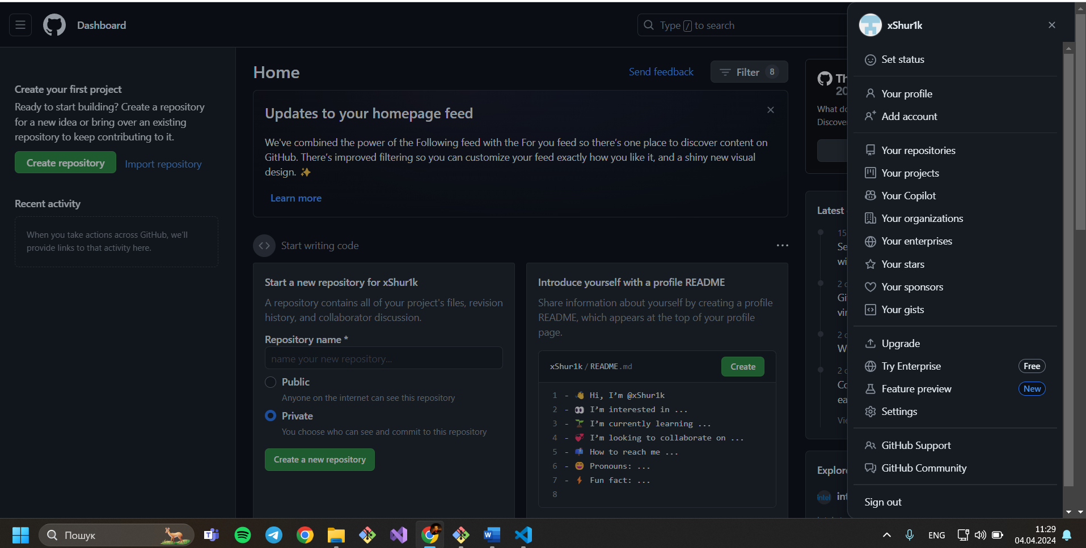

Віддалений репозиторій:

https://github.com/xShur1k/hello.git

